Массив – это структура данных, которая состоит из множества значений одного и того же типа данных.

Для **объявления** массива применяется следующий порядок:

1. Тип значений элемента массива
2. Имя массива.
3. Количество элементов в массиве.

Int my_array [7]- массив с именем my_array состоящий из семи элементов

**Массив** состоящий из определенного количества элементов имеет нумерацию каждого элемента-**индекс.**

Нумерация или индексация начинается с нуля, последний элемент будет иметь индекс (Кол. Элементов минус один).

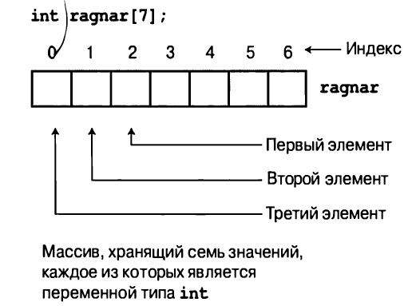**Присваивание значений элементам**

Int Days[5];

Days[0]=3;

Days[1]=7;

Days[2]=10;

Days[3]=12;

Days[4]=5;

**Правила инициализации**

Int month[3] ={1, 2, 8}

Для определения **размера** массива или размера в байтах одного элемента применяется функция

**Sizeof.**

Int days [7];

Cout<<”Размер массива”<<sizeof days<<”байт”<<endl;

Cout<<”Размер одного элемента”<<sizeof days/sizeof (int)<<”байт”<<endl;

* Если объявить массив и не указать значения каждого элемента то программа автоматически и хаотически присвоит значения сама.
* Если указать значения нуля первого элемента остальные элементы примут значения нуля автоматически.
* Если присвоит первому элементы единицу а остальные пропустить то программа автоматически присвоит первому элементу значения один, а остальные примут значения нуля.
* 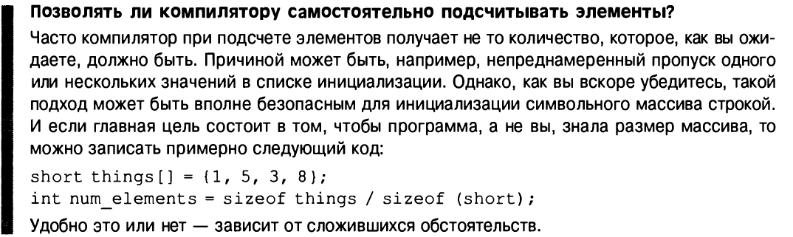Если мы при инициализации не указали количество элементов из которых будет состоять массив но указали значения, то программа автоматически подсчитает количество сама.

